新 书 推 荐

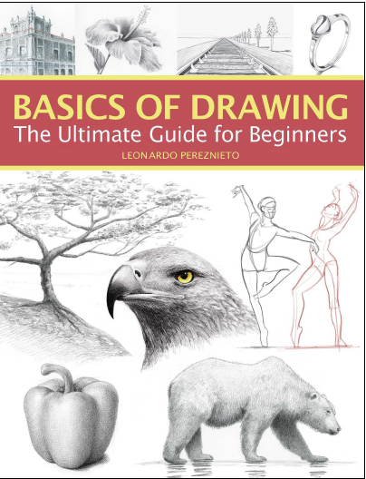
中文书名：《绘画基础：初学者的终极指南》
英文书名：BASICS OF DRAWING：THE ULTIMATE GUIDE FOR BEGINNERS
作 者：Leonardo Pereznieto
出 版 社：Sterling
代理公司：ANA/Connie Xiao
页 数：144页
出版时间：2021年1月
代理地区：中国大陆
审读资料：电子稿
类 型：艺术设计

内容简介：

流行艺术家列奥纳多·佩列兹涅托教授初学者传统绘画的基础知识，他的教学视频在YouTube上获得了数百万的点击量和忠实的粉丝群。

在他的第一本书《你可以画画!》列奥纳多·佩列兹涅托帮助艺术家们重现了逼真的表面和纹理，这使得他的作品如此受欢迎。现在他回到最开始教他们绘画的基础，涵盖第一次练习，基本技术，光和阴影，组成，和透视，等等。书中有大量的材料信息、基本术语表和数百张插图，这一富有启发性的指南包括了这样的项目，如静物篮子里的水果， 通过对形状、阴影和细节以及城市景观的说明，具有景深、动物、火车轨道、珠宝和带有信息的绘画的景观。一旦你掌握了这些基础知识，你就可以在任何你喜欢的主题上释放你的想象力!

作者简介：

列奥纳多·佩列兹涅托(Leonardo Pereznieto)的作品曾在佛罗伦萨、伦敦、巴黎、首尔、洛杉矶和纽约等城市的著名博物馆和画廊展出。 他还定期在世界各地举办研讨会和讲座。他的YouTube频道Fine Art Tips非常成功，每周二都会向超过37万名粉丝和订户发布一个新的艺术指导视频。他住在墨西哥的墨西哥城。

谢谢您的阅读！
请将反馈信息发至：吴伊裴（Jessica Wu）
安德鲁·纳伯格联合国际有限公司北京代表处
北京市海淀区中关村大街甲59号中国人民大学文化大厦1705室
邮编：100872
电话：010-82449901
传真：010-82504200
Email：jessica@nurnberg.com.cn
网址：http://www.nurnberg.com.cn
微博：http://weibo.com/nurnberg
豆瓣小站：http://site.douban.com/110577/

